**Я предлагаю несколько вариантов для дошкольников.**

**1. Игра с игрушками из киндер сюрпризов.**

Это весело и полезно. Можно играть всей семьёй.

На пол высыпаем мелкие игрушки (шарики, части от конструктора тоже можно)

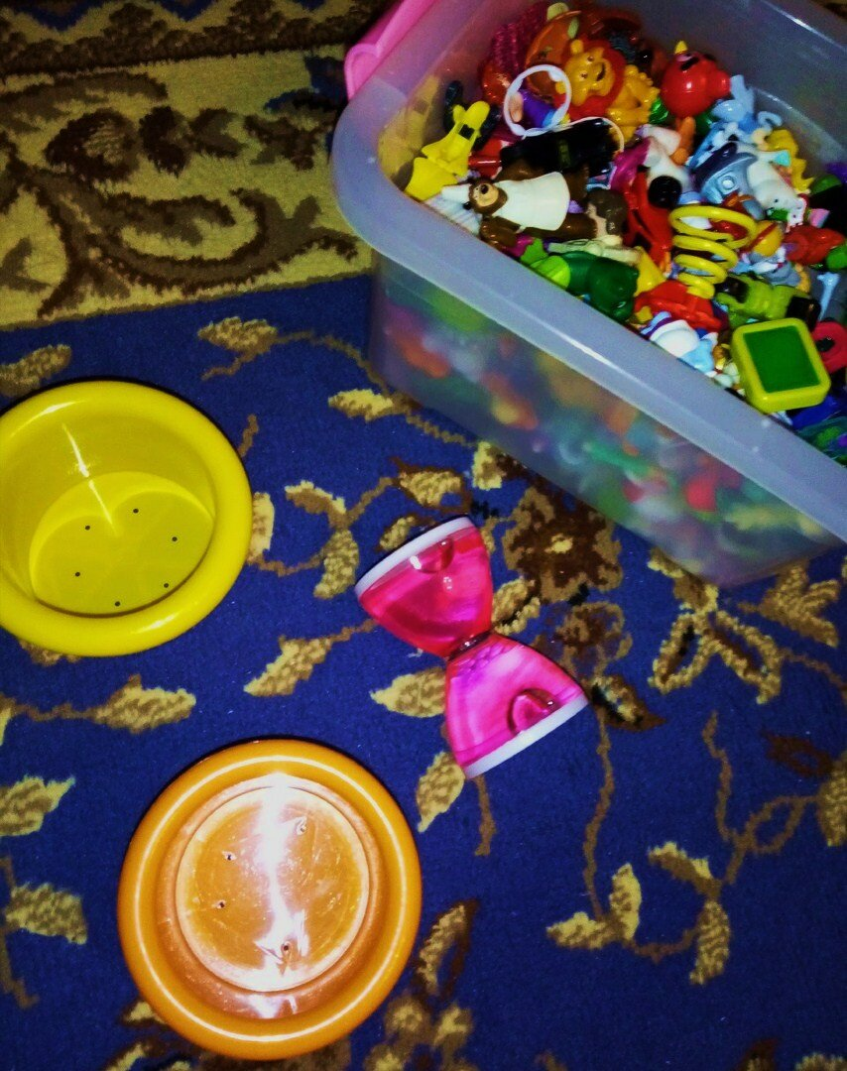

Для каждого игрока нужно взять отдельные чашечки.

Обязательно играть босиком! Важно развивать моторику пальцев ног. В идеале каждый должен хорошо уметь шевелить пальцами стопы, это хорошая профилактика многих заболеваний.

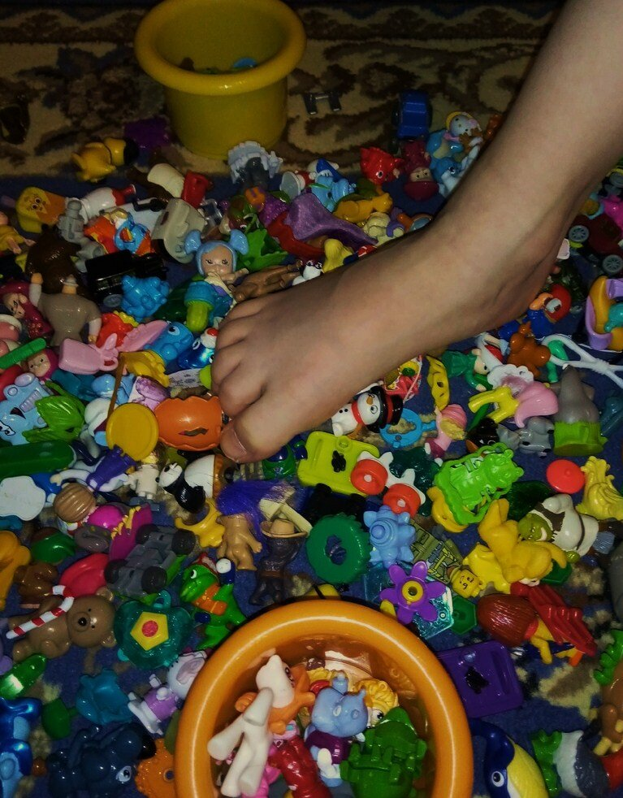

Засекаем 3 минуты на любых часах. Начинаем правой стопой, а потом левой. Захватываем игрушку пальцами ног и перекладываем игрушку в чашечку. Кто наполнит чашечку большим количеством игрушек за три минуты, тот и победил.

*Эта игра невероятно полезна для детей! Прекрасно тренируются части стопы, происходит профилактика плоскостопия, проходят проблемы при повышенном тонусе ног, вальгусе, косолапии и прочие проблемы. Улучшается ловкость и походка. Происходит тренировка полушарий мозга.*

*Даже взрослым это полезно и после игры очень приятное чувство как после тренировки или массажа.*

**2. Игра "Птичка на ветке"** Это тоже очень полезное упражнение и дети очень любят в это играть.

Важно пройти от начала до конца и не упасть.

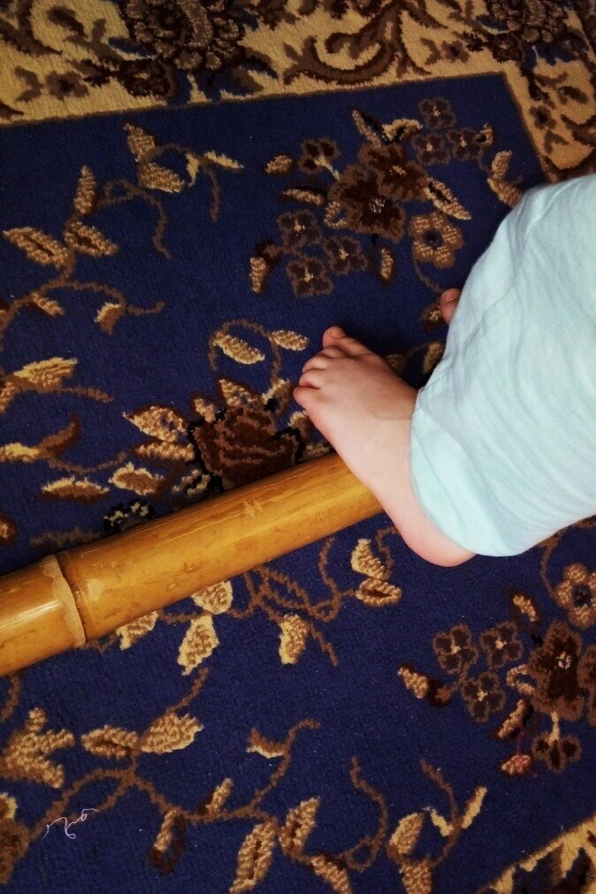

Теперь ещё сложнее. Пройти серединкой стопы

Затем пройти в обе стороны на пятках. Такие упражнения очень полезны для детей, но и взрослым они будут приятны и полезны. Снимают усталость, происходит воздействие на активные точки стопы.

Для этой игры не обязательно иметь бамбуковые палки. Мы используем и швабру, которая тоньше и поэтому воздействие происходят на другие точки стопы.

**3.**На домашней изоляции важно не забывать про свежий воздух. Поэтому игры на балконе улучшают зрения и насыщают кислородом. Не сидеть же у телевизора или компьютера.

На балконе можно повесить гамак!!!! И читать или слушать музыку на воздухе!!! Это так классно! У нас был покупной гамак, но при желании его можно сделать и самостоятельно. Теперь балкон у нас любимое место в квартире.

**4.**Если у вас есть домашний песок ( кинетический, космический, пушистый пластилин и прочее), то песочницу можно сделать и на балконе. Ребёнок будет целый день играть на воздухе. Нужно раскрыть полностью окна, одеться если холодно и можно строить песочные замки не выходя из дома. Если нет такого песка можно взять и обычный с улицы. Только хорошо просеять и обдать несколько раз крутым кипятком. Но после любого песка важно мыть руки.

**5.**Бывает у ребенка есть аллергия на покупной песок, а это наблюдается достаточно часто. Вообще лучше покупать песок без красителей. Но к примеру на солёное тесто практически не бывает аллергии. Я часто замешиваю тесто для лепки. Это экологично и очень приятно для рук. Из теста легко делаются различные формы и фигуры. После засыхания фигурки ещё можно и раскрашивать гуашью или акриловыми красками.

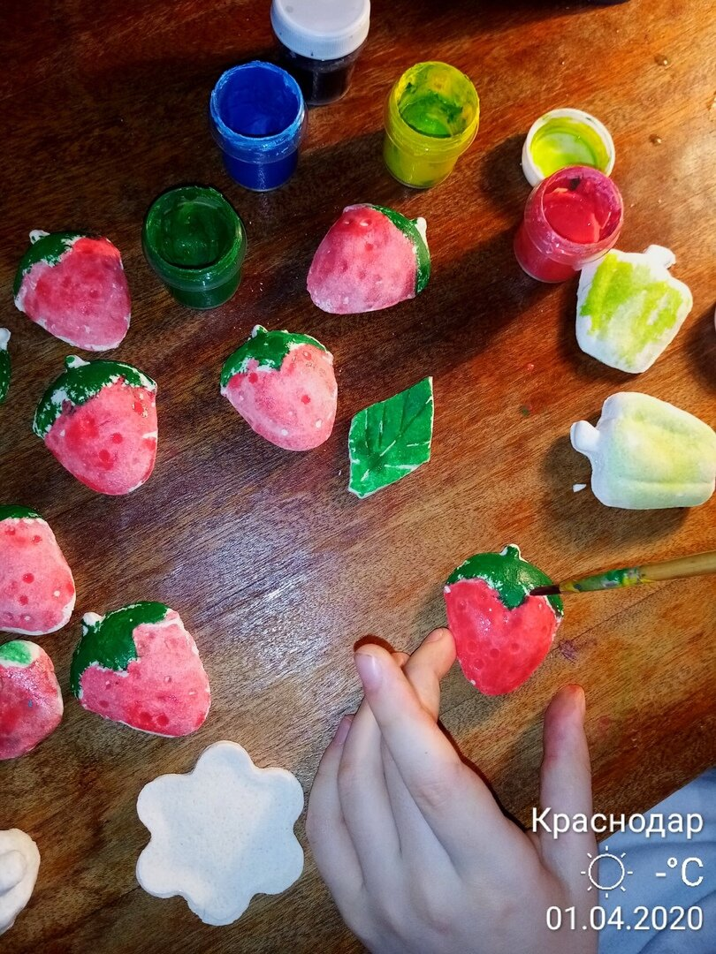

**Рецепт теста для лепки :**

* Мука-300г
* соль-300г(одна чашка)
* Вода-200г

Ну и просто для двигательной активности и весёлого настроения предлагаю покататься на гладильной доске! :-)

Гладильную доску надо сложить и поставить с наклоном и чем-нибудь подпереть . Это отличная домашняя горка! Или если кто-то из взрослых отдыхает на диване, то может держать верхний край гладилки, а ребёнок лазает и скатывается сколько хочет пока вы тоже отдыхаете...

6. "Игра в супер шпиона". Понадобится обычный скотч. Например в коридоре от одной стены до другой наклеиваем ленты скотча. Чем больше тем лучше. Ребёнок должен пройти весь коридор так, чтобы не приклеятся к скотчу. Он может пролазить, перепрыгивать и почувствовать себя супер гибким ниндзя-шпионом!

Буду рада, если что-то вам пригодится из этой статьи во время самоизоляции.